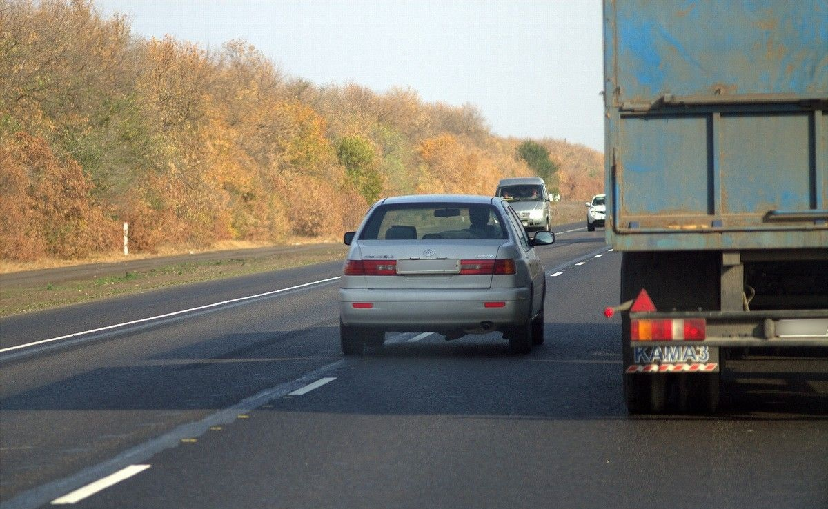
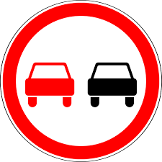
на территории Чериковского района проводятся мероприятия по предупреждению дорожно-транспортных происшествий, связанных с нарушением правил обгона, выезда на полосу встречного движения, правил проезда перекрестков, и маневрирования

ОГАИ Чериковского РОВД

